Vragenlijst

1: Teken motor

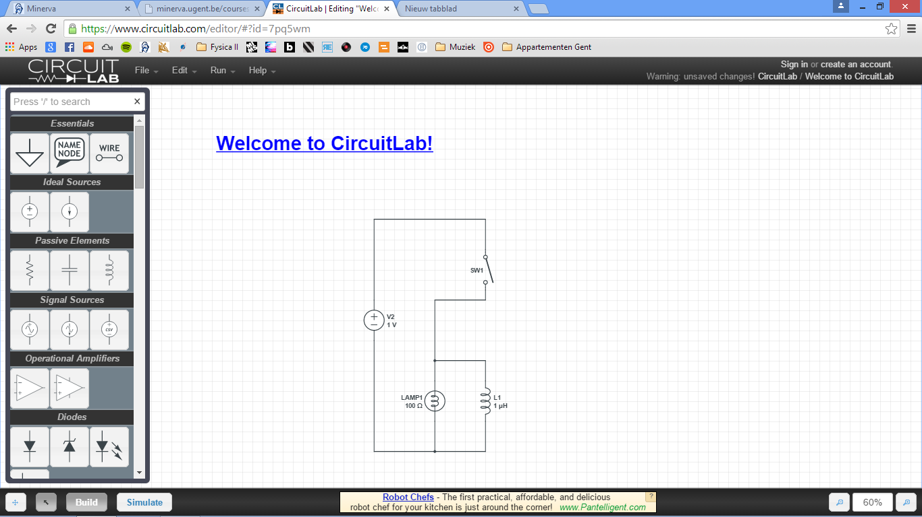

2. Permanente magnetengelijkstroommotor

3. Als de schaleklaar open gaat dan wordt de geinduceerde spanning verbruiken zodat deze niet door de schakelaar wordt opgevangen.

4. Het groen doorzichtig element is een reed-contact (magneetschakelaar). Het bestaat uit 2 kleine metalen plaatjes, die zich op kleine afstand van elkaar bevinden. Wanneer een magneet in de buurt komt, worden ze naar elkaar toe getrokken en wordt het cicruit gesloten. Dit is dus een N.O. (normal open contact).

5. Op de rotor bevinden zich twee magneten. Met beide dezelfde pool naar de buitenkant gericht. Wanneer een van deze magneten bij magneetschakelaar in de buurt komt, wordt het circuit gesloten. Op dat moment wekt de spoel een magnetisch veld op waardoor de magneet afgestoten wordt. Vervolgens gaat de magneetschakelaar weer open omdat de magneet zich ver genoeg bevindt van de schakelaar.

6. Nee, anders stopt de motor (zie vorig).

7. De spoel doet dienst als elektomagneet die de permanente magneet van de rotor gaat afstoten en zo de rotor aan het draaien krijgt.

8. Op blad apart getekend.

9. Als een magneet in de buurt komt van het reed-contact dan sluit deze waardoor de spoel een magnetisch veld opwekt dat de magneet afstoot en zo de rotor aan het draaien brengt. Door de verdraaiing van de motor zal het reed-contact weer openen waardoor de magneet de spoel weer kan passeren. Als de magneet voorbij de spoel gaat, dan zal deze weer in de buurt van het reed-contact komen en begint alles eer vanaf begin.

10. Door een extra spoel verdraaid met de hoofd spoel te plaatsen. Deze wordt geactiveerd door op een drukknop te drukken waardoor de rotor al een initiele draaisnelheid heeft waardoor die op gang kan komen.